  - Формирование и отправка СЭМД «Карта вызова СМП» в РЭМД.
- Обязательные поля.
Для формирования СЭМД «Карта вызова СМП» необходимо заполнение обязательных информационных полей карточки вызова и Доп. талона. Ниже представлены скриншоты, с выделенными информационными полями, участвующими в формировании СЭМД «Карта вызова СМП». Красным цветом выделены поля – обязательные для заполнения при формировании СЭМД «Карта вызова СМП». Желтым цветом выделены поля, которые учитываются при передаче СЭМД «Карта вызова СМП», но не являются обязательными для заполнения.
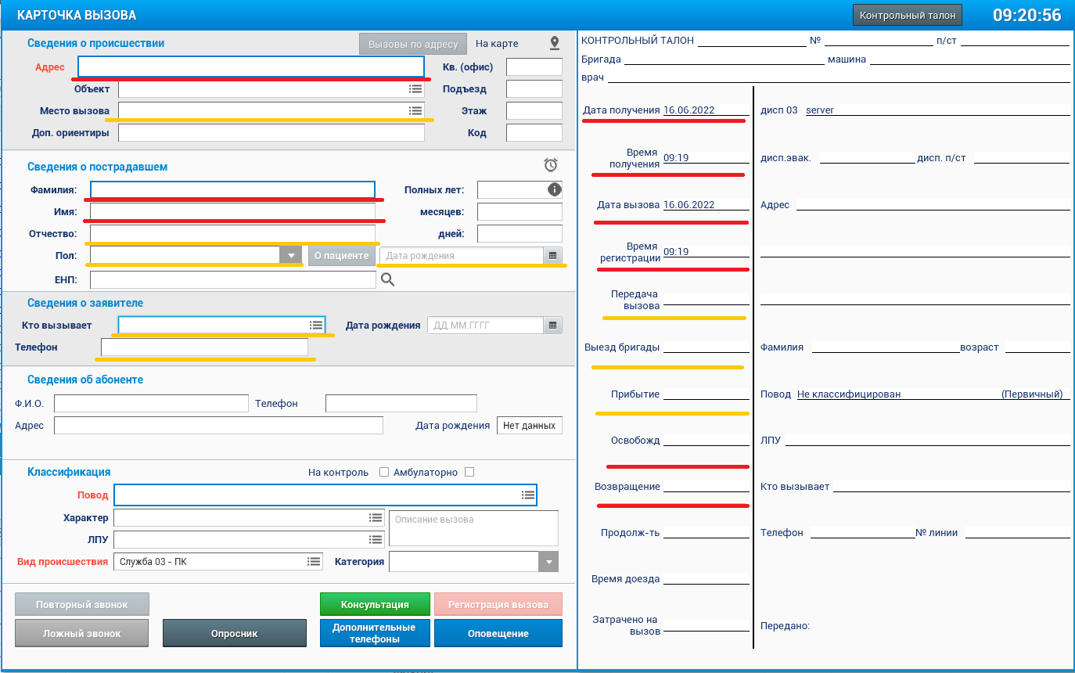
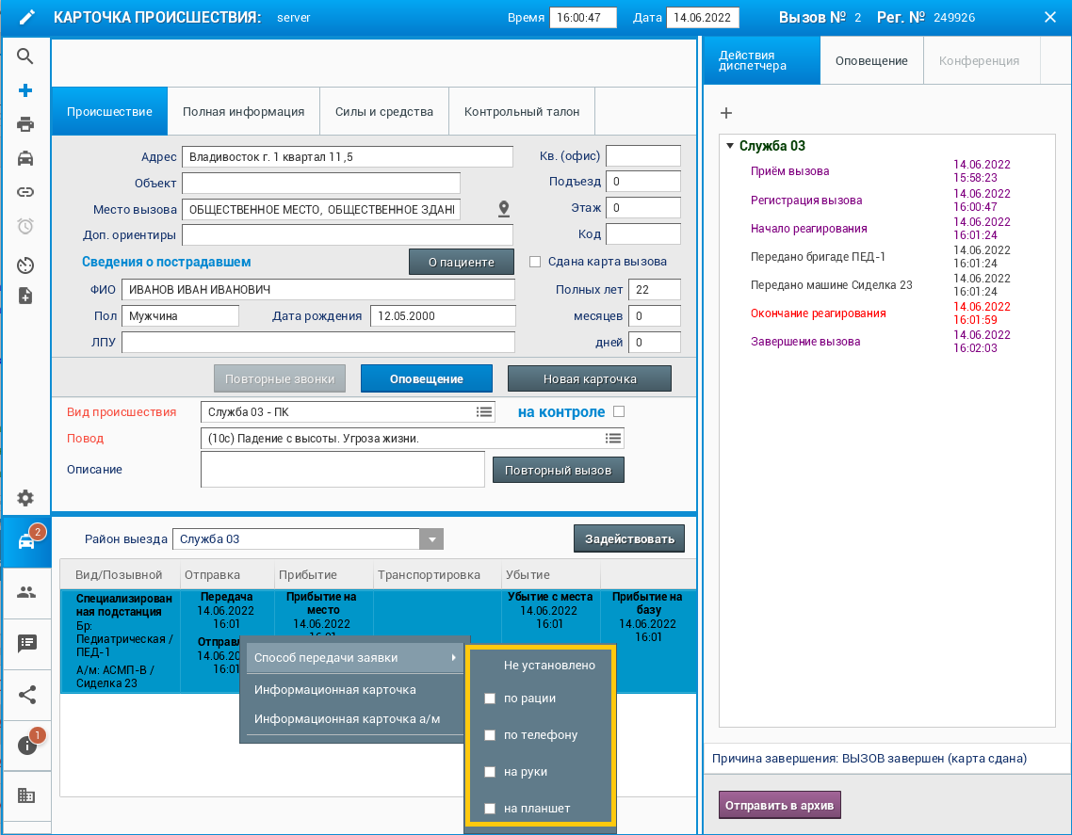

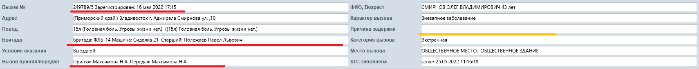
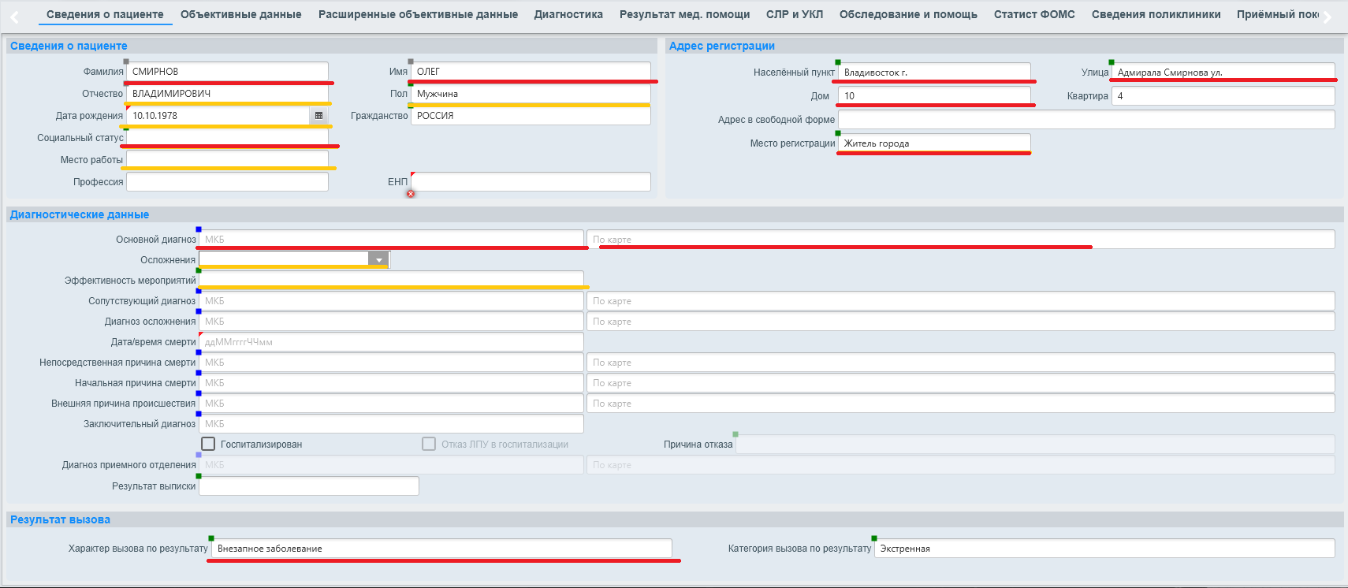
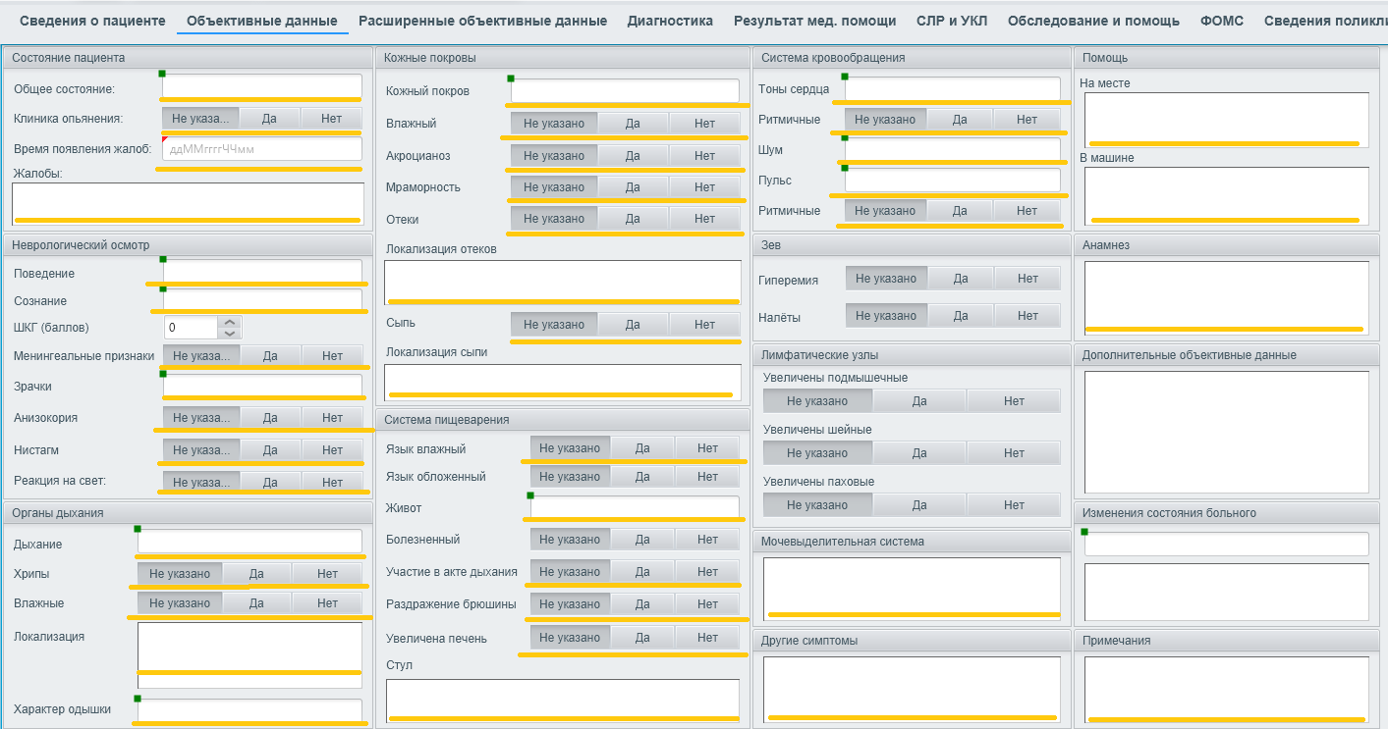

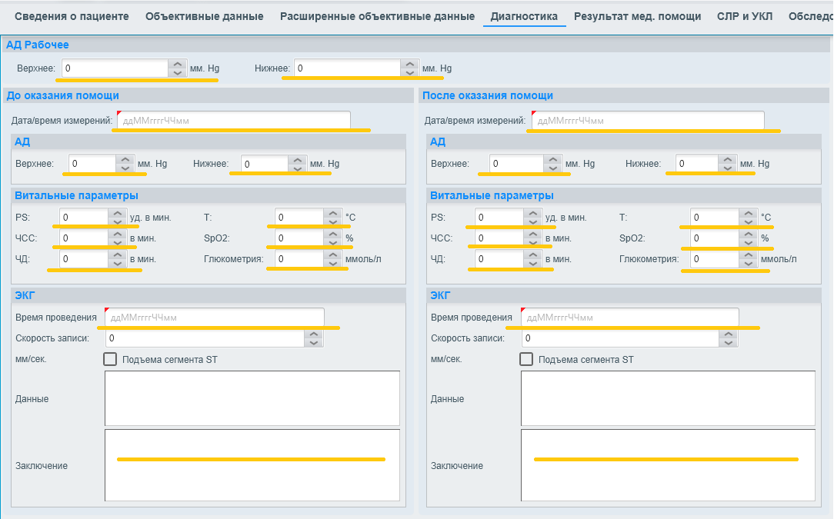

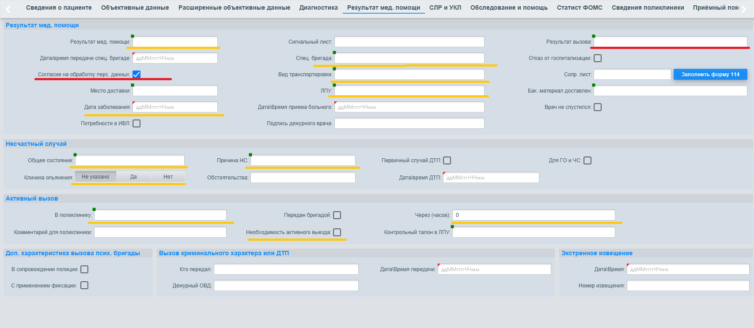

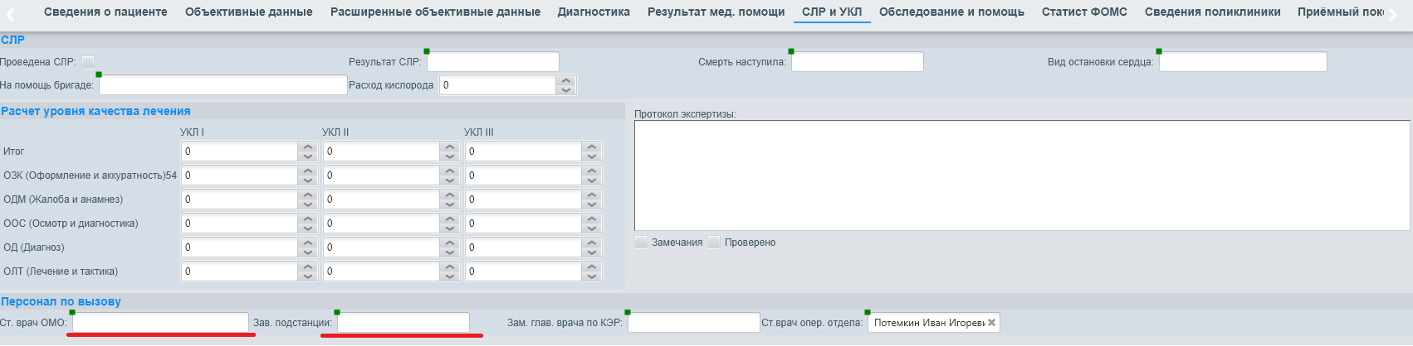

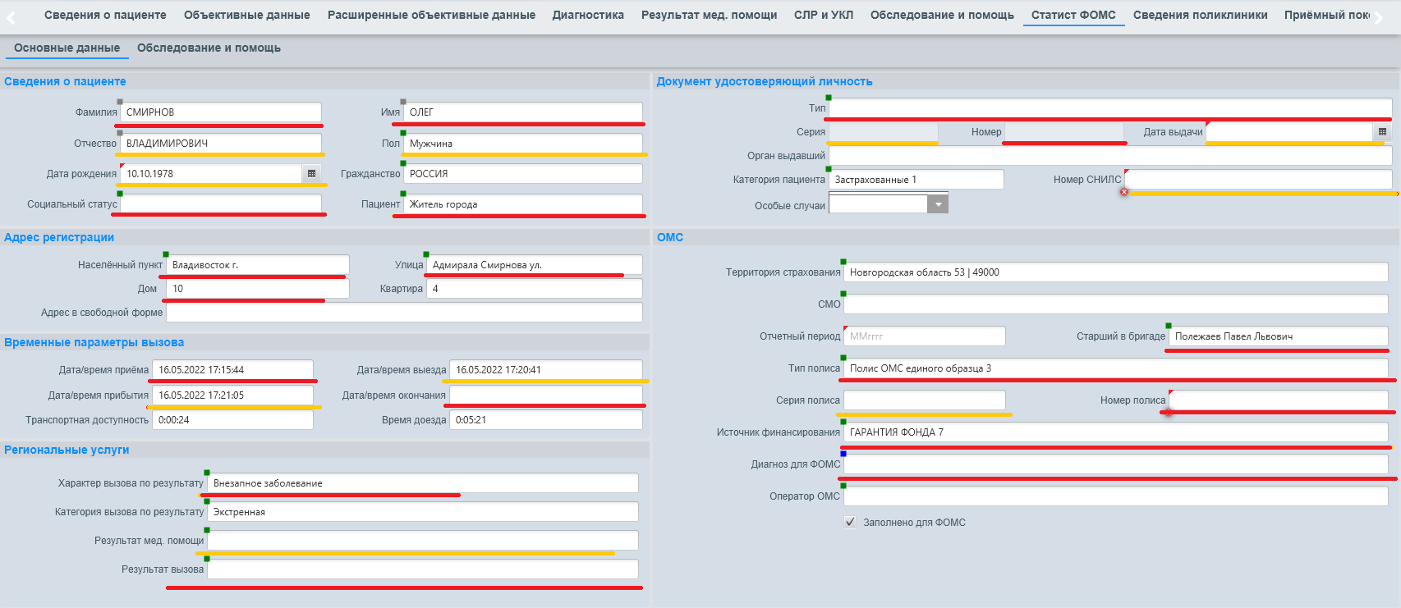

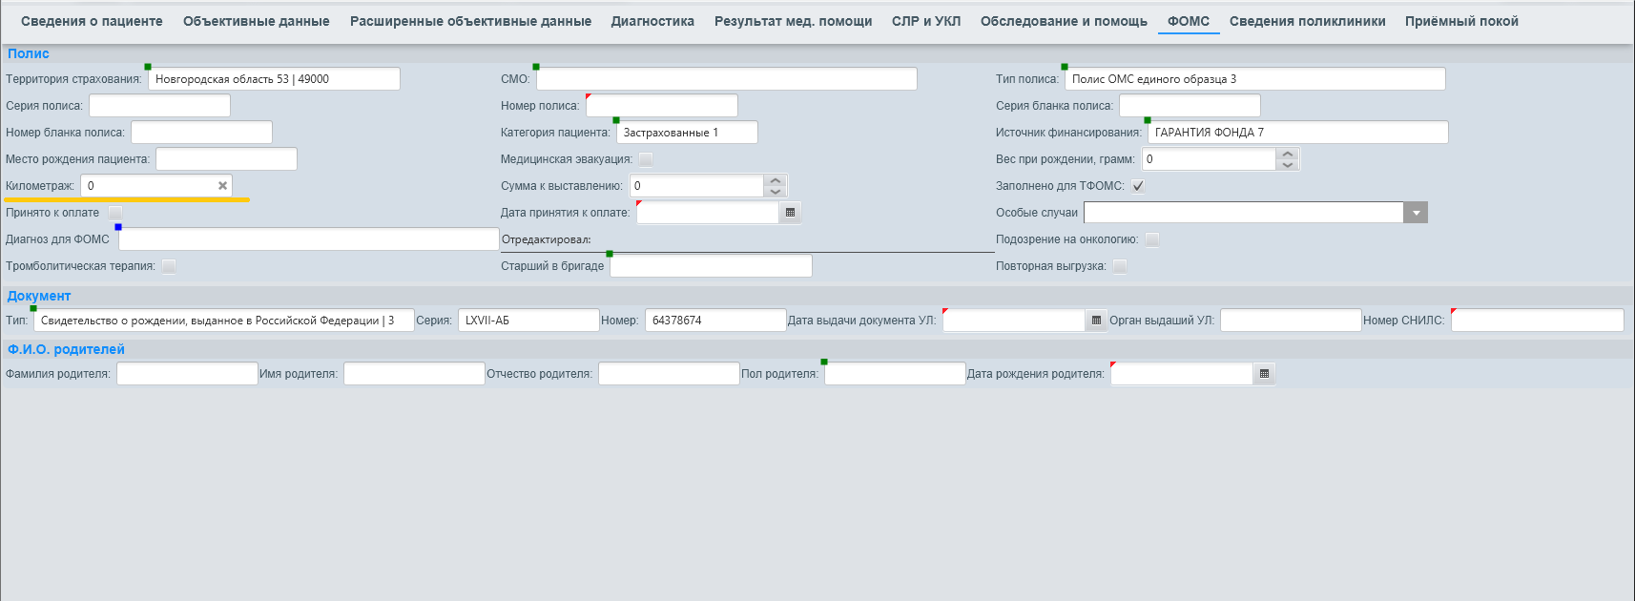
При переходе на вкладку СЭМД осуществляется проверка корректность заполнения обязательных полей. В случае если не все обязательные поля заполнены пользователю выдается информация с перечнем незаполненных полей.
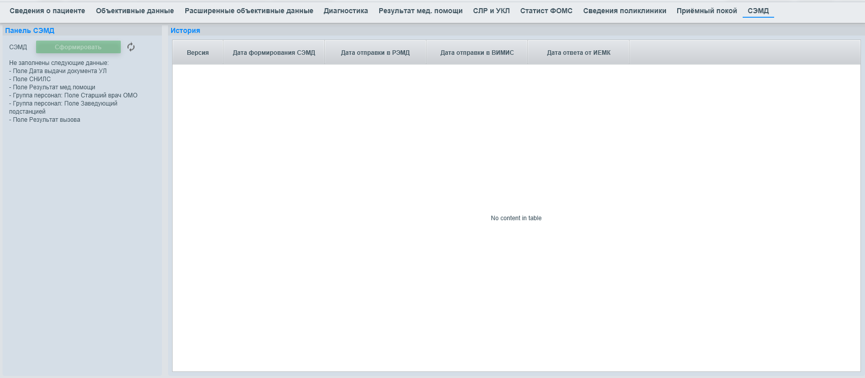
- Формирование и отправка СЭМД «Карта вызова СМП» в РЭМД.
Для формирования и автоматической отправки СЭМД «Карта вызова СМП» в РЭМД используется кнопка «Сформировать» в Доп. талоне во вкладке «СЭМД». Рядом с кнопкой «Сформировать» находится кнопка, которая выполняет обновления данных по запросам в окне «История».
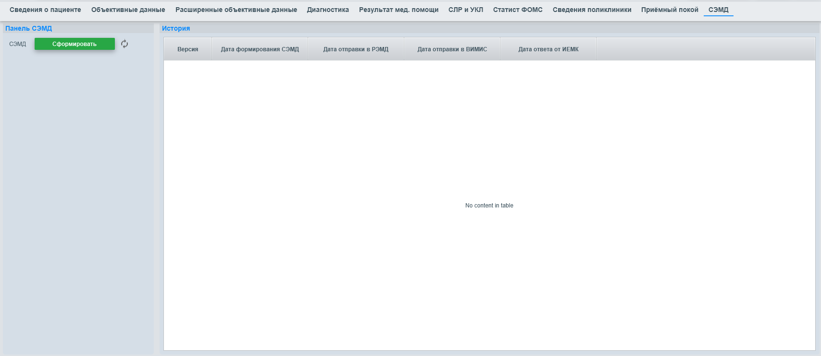
В окне «История» фиксируется запись о дате формирования документа, а также на экран выводится уведомление об успешном или неудачном статусе. После формирования документа автоматически осуществляется отправка СЭМД «Карта вызова СМП» в РЭМД. СЭМД «Карта вызова СМП» по вызовам, которые соответствуют условиям выгрузки в ВИМИС «ССЗ» передаются туда автоматически. В окне «История» фиксируется запись о дате отправки документа в РЭМД. После первого нажатия на кнопку «Сформировать», кнопка меняется на «Переформировать», для возможности повторных попыток.
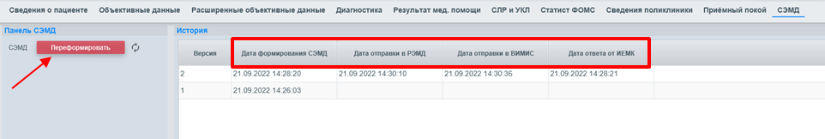
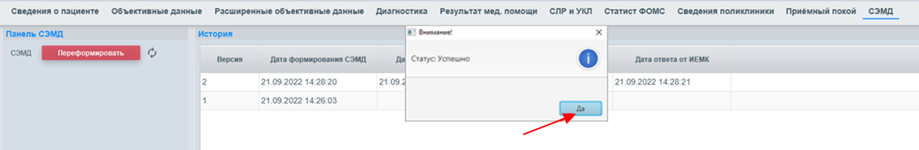
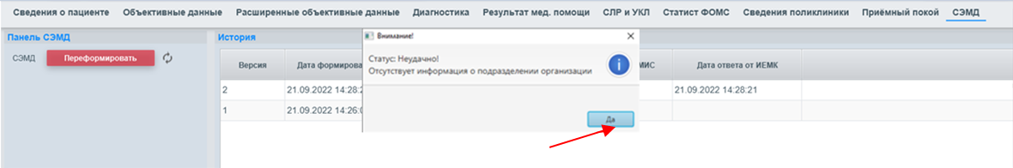

Проверить статус отправки можно нажатием правой кнопкой мыши по записи отправленного документа, выбрав из выпадающего меню «Получить статус СЭМД-а в РЭМД». При необходимости можно выгрузить файл XML, сформированного СЭМД «Карта вызова СМП», для этого выбрать вариант меню «Скачать СЭМД».
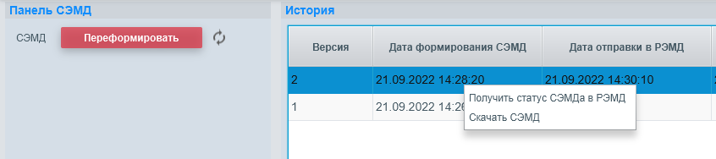
В окне «История» фиксируются данные по «Дате отправки в ВИМИС» и «Дате ответа от «ИЕМК».
